Технология оформления билетов для пенсионеров с предоставлением скидки.
Дата продажи с 01.10.2026 по 31.10.2026
Дата вылета с 01.10.2026 по 31.03.2027
Направление РФ-РФ от следующих подклассов: О/W/A/E/N/P/X/K/M - СКИДКА 20%
Направление МВЛ: ЕКБ-ДБЙ, ДБЙ-ЕКБ, ЕКБ-IST-ЕКБ, ЕКБ-PEK –ЕКБ, ЕКБ-ХБН –ЕКБ, ЕКБ- DEL–ЕКБ (класс бронирования О/W/A/E/N/P/X/К/М) - СКИДКА 15%

Направления СНГ: ЕКБ-БАК-ЕКБ, ЖУК-БАК-ЖУК, ЕКБ- EVN -ЕКБ , ЕКБ-НМГ-ЕКБ , ЕКБ- SKD –ЕКБ, ЕКБ- БИШ –ЕКБ (класс бронирования О/W/A/E/N/P/X/К/М) - СКИДКА 15%

- ЛЕКБМОВ-У6/ЦПА- открыть экран тарифов
где ЦПА–категория пассажира.

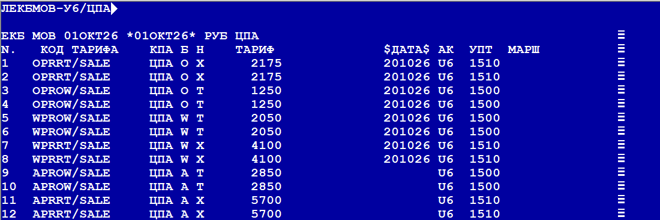

- Создать бронирование:
ГЖБ016 СТАТУС:
03ЕКБ У603ЕКБ1707 АКУР98 01ОКТ26 12:57 У6 26224542 (26224542,ЕКБ,РФ)
1 ИВАНОВ/ИВАН ИВАНОВИЧ 18МАР65(М)/ПС /РФ/6513589920*ЦПА
1 U6-264 N 15ОКТ26 ЕКБДМД НК1 0650 0720 IU6 Э
ТЛ-1528/01ОКТ26/А (ПО ВРЕМЕНИ ЕКБ) УСТАНОВИТЕ ТАЙМ-ЛИМИТ ПО ОЦЕНКЕ (ЗАПРОС ТЛ)
Т- 1 А 88007700262

- Тарификация: ТМ
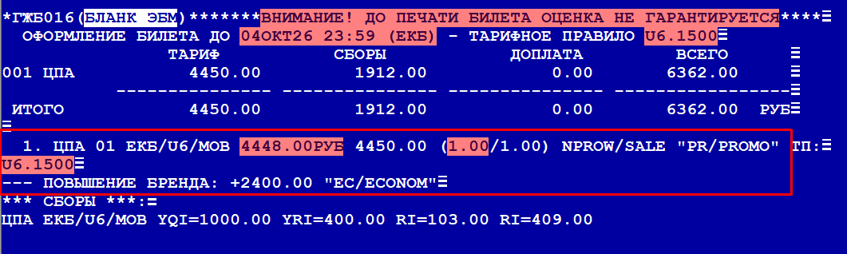
- ПБ - оформить билет.

